Instituto de Educação Infantil e Juvenil

Inverno, 2020. Londrina, 28 de JULHO.

Nome: ____________________________________ Turma: 5º ano.

Área do conhecimento: Educação Física | Professor: Leandro

EDUCAÇÃO FÍSICA – RADIO TAISO 2

- Bom dia! Estamos em um bimestre novo, então vamos conhecer e começar a praticar a segunda sequência oficial da ginástica- radio taiso.
É importante fazer todos os movimentos no ritmo da música e com todo empenho.
• Faça duas vezes a sequência.

https://www.youtube.com/watch?v=t6mM6sCXlsI
(IN ENGLISH)

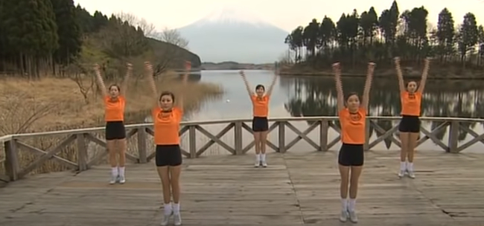

***Atenção esse material não necessita ser impresso***

